Eesti seakasvatuse strateegiline raamistik ja investeerimisvajadus 2028–2034
Sisukord
Eesti seakasvatuse strateegiline raamistik ja investeerimisvajadus 2028–2034 1
Sissejuhatus 3
Visioon 4
Ambitsioon 4
Missioon 4
Lähtekoht ja probleemimääratlus 4
Seakasvatus ja riiklik julgeolek 5
Seos REM toidumissiooni ja „Eesti 2035” sihtidega 6
A) Kestliku jõukuse toetamine kõigis piirkondades 6
B) Kaitsevõime ja julgeoleku toetamine kõigis piirkondades 6
C) Sotsiaalse ühtekuuluvuse tugevdamine 7
D) Elukvaliteedi säilitamine ja parandamine 7
E) Põhiõiguste, demokraatia ja õigusriigi väärtuste kaitse ja tugevdamine 8
Investeeringutoetuste senised piirangud seakasvatussektoris 8
Strateegilised eesmärgid 2028–2034 9
Strateegiline eesmärk 1 9
Strateegiline eesmärk 2 10
Strateegiline eesmärk 3 10
Strateegiline eesmärk 4 11
Strateegiline eesmärk 5 11
Strateegiline eesmärk 6 11
Strateegiline eesmärk 7 12
Seakasvatussektori esindajate nägemus Eesti seakasvatusest 12
Mõõdikud ja sihttasemed kuni 2034. a-ni 13
Rahastamisraamistik ja riigi roll 13
Väärtusahela investeeringuvajadus tootmismahu suurendamisel 14
Efektiivsus ja hinnastamine 15
Strateegiline raamistik 16
Makromajanduslik mõju ja investeeringu tasuvus riigile 16
Täiendavad toetusmeetmed seakasvatuse jätkusuutlikkuse tagamiseks 17
Lisa 1. Ristkaardistus: seakasvatus × REM toidumissioon × „Eesti 2035” × ÜPP × mõõdikud 19
Lisa 2. Investeeringuvajadused 21
1. Eesmärk 21
2. Investeeringuvajadus 21
3. Majanduslik mõju riigile 22
4. Järeldused ja ettepanek 22
Lisa 3. Emisekohapõhine investeeringumaksumus ja investeerimisvajaduse struktuur 23
1. Olemasoleva tootmishoonestiku investeering ühe emisekoha kohta 23
2. Täismahus tootmisvõime rajamise maksumus 23
Selgitus 24
Lisa 4. Seakasvatuse tsükkel 25
Lisa 5. Aretuspüramiid 26
Tuumikaste 26
Paljundusaste 27
Nuumaaste 27
Lisa 6. Seakasvatuse näitajad 28
Lisa 7. Emise aastane toodang 29

Sissejuhatus
Eesti seakasvatus on riigi strateegilise tootmisvõimekuse lahutamatu osa – elutähtis taristu, mille toimimine peab olema tagatud ka hädaolukorras. 2026. aasta alguses on sektori seis kriitiline: kogumaht on langenud ligikaudu 186 000 seani, isevarustatus sealihaga on vähenenud umbes 40% tasemele ning suur osa tootmisest põhineb amortiseerunud või korduvalt rekonstrueeritud farmidel. Selline olukord suurendab impordisõltuvust, haavatavust tarneahela häirete ja geopoliitiliste riskide suhtes ning piirab tootlikkust, kuluefektiivsust ja ekspordipotentsiaali.
Strateegiline eesmärk perioodil 2028–2034 on taastada ja kasvatada tootmismaht tasemele, mis tagab vähemalt 100% isevarustatuse ning lisanduva 10% kaudu loob eeldused ekspordivõimekuseks. Selle saavutamiseks on vajalik ulatuslik struktuurne investeerimisprogramm, mille keskmes on uute, bioturvaliste ja energiatõhusate emise-, põrsa- ja nuumafarmide rajamine ning väärtusahela võimekuste (sööt, energia, töötlemine, logistika, andmepõhine juhtimine) terviklik uuendamine.
Kuna seakasvatus on kapitalimahukas ja hinnatsüklitest tugevalt mõjutatud valdkond, ei ole vajalikke investeeringuid võimalik ellu viia üksnes turupõhise rahastusega. Sektori hinnangul eeldab investeerimiskindlus vähemalt 70% suurust investeeringutoetust abikõlblikest kuludest. Avaliku sektori panus on selgelt käsitletav investeeringuna: üksnes 2023. aastal ulatus sealiha import ligikaudu 81 miljoni euroni; sama mahu kodumaine tootmine looks ligikaudu 15–16 miljonit eurot netolisandväärtust ja ligi 4 miljonit eurot tööjõumakse aastas ning vähendaks süsteemset impordiriskist tulenevat haavatavust.
Sektor paikneb otseselt **REM toidumissiooni** eesmärkide ristumiskohas ning toetab riiklikke sihte kolmes mõõtmes:
1. Isevarustatus ja tarneahela toimepidevus
Eesmärk on taastada ja kasvatada sisemist tootmisvõimekust vähemalt 100% isevarustatuse tasemele, et tagada põhitoidugruppide kättesaadavus ka kriisiolukorras. Sellega kaasneb tootmise vältimatute sisendite (sööt, energia, veterinaarteenused, sõnnikukäitlus) käsitlemine elutähtsate teenustena ning tootmisstruktuuri hajutamine ja spetsialiseerimine, mis vähendab süsteemseid riske ja suurendab varustuskindlust.
2. Ettevõtete konkurentsivõime ja innovatsioon
Soodustatakse investeeringuid tehnoloogiatesse, mis tõstavad tootlikkust ja vähendavad riske: täppisloomakasvatus ja digitaliseeritud juhtimine, energiatõhusad mikrokliima- ja ventilatsioonilahendused, kohaliku teravilja suurem väärindamine söödas, ning ringbiomajanduse lahendused (nt lägakäitlus ja biogaas). Nii suureneb toidutöötlemise võimekus, paraneb omahind ja väheneb keskkonnajalajälg.
3. Kriisikindluse kasvatamine
Tugevdada valmisolekut taudipuhanguteks ning teistest häiringutest tulenevateks riskideks: riskipõhine metsseapopulatsiooni ohjamine, seire ja kiirreageerimine, selged kompensatsioonimehhanismid, bioturvalisuse investeeringud ning põllumaa sihipärane kasutus. Regionaalselt hajutatud ja spetsialiseeritud tootmisstruktuur koos usaldusväärsete tarneahelatega vähendab ühe häire mõju kogu sektorile.
Kokkuvõttes on seakasvatuse struktuurne uuendamine riigi strateegiline investeering, mis suurendab toidujulgeolekut ja varustuskindlust, kasvatab lisandväärtust Eestis ning tugevdab regionaalset majandust. 2028–2034 perioodi prognoositud investeeringuvajadus ulatub sõltuvalt ambitsioonitasemest ligikaudu 225–275 miljoni euroni. Edu eelduseks on prognoositav ja piisav toetusraamistik ning tugev avaliku ja erasektori partnerlus, tänu millele kujuneb Eesti seakasvatus 2034. aastaks tehnoloogiliselt nüüdisaegseks, majanduslikult jätkusuutlikuks ja rahvusvaheliselt konkurentsivõimeliseks biomajanduse võtmesektoriks.
Strateegiline eesmärk aastateks 2028–2034 on taastada ja suurendada tootmismaht tasemele, mis tagab vähemalt 100% isevarustatuse ning lisanduv 10% looks eeldused ekspordivõimekuseks. Selleks on vajalik ulatuslik struktuurne investeerimisprogramm. Hinnanguliselt on sektori investeeringuvajadus on toodud lisatud Exceli failis sõltuvalt EL kavandatud sigade pidamise määrusemuudatustest.
Avaliku sektori panus on käsitletav investeeringuna. 2023. aastal ulatus sealiha import ligikaudu 81 miljoni euroni. Sama mahu tootmine Eestis looks ligikaudu 15–16 miljonit eurot netolisandväärtust ning umbes 4 miljonit eurot tööjõumakse riigieelarvesse aastas. Lisaks väheneks impordisõltuvus ning tugevneks regionaalne majandus.
Eesti seakasvatus on riikliku strateegilise tähtsusega, bioturvaline ja teaduspõhine põllumajandusharu, mis tagab riigi sealihaga isevarustatuse, kõrge lisandväärtuse ning rahvusvaheliselt konkurentsivõimelise tootmise. Sektor põhineb kõrgetasemelisel aretusel, madalal keskkonnajalajäljel ja tugeval väärtusahelal alates geneetikast kuni lõpptoodanguni, toetades maapiirkondade elujõulisust ja Eesti toidujulgeolekut. Eesti sealihal on selge kvaliteedi- ja päritoluidentiteet, mida toetab toimiv ja läbipaistev väärtusahel farmist tarbijani.

Visioon
Eesti seakasvatus on riikliku strateegilise tähtsusega, bioturvaline ja teaduspõhine põllumajandusharu, mis tagab riigi sealihaga isevarustatuse, kõrge lisandväärtuse ning rahvusvaheliselt konkurentsivõimelise tootmise. Sektor põhineb kõrgetasemelisel aretusel, madalal keskkonnajalajäljel ja tugeval väärtusahelal alates geneetikast kuni lõpptoodanguni, toetades maapiirkondade elujõulisust ja Eesti toidujulgeolekut. Eesti sealihal on selge kvaliteedi- ja päritoluidentiteet, mida toetab toimiv ja läbipaistev väärtusahel farmist tarbijani.

Ambitsioon
Eesti seakasvatusest kujuneb riigi toidujulgeoleku ja biomajanduse võtmesektor, mille tootlikkus, omahind ja lisandväärtus on võrreldavad Euroopa efektiivseimate tootmissüsteemidega. Sektor toimib majanduslikult jätkusuutlikult, tugineb kõrgetasemelisele geneetikale, teaduspõhisele aretusele ja kaasaegsele tehnoloogiale ning tagab stabiilse isevarustatuse ja ekspordivõime.

Missioon
Arendada Eesti seakasvatust kui terviklikku ja kõrget lisandväärtust loovat väärtusahelat, mis põhineb teaduspõhisel aretusel, söötmisel ja pidamistehnoloogial, kaasaegsel andmepõhisel juhtimisel ning kodumaisel toorainel, tugevdab riigi toidujulgeolekut ja ekspordivõimet ning toetab maapiirkondade majanduslikku elujõudu ja ringbiomajanduse arengut.

Lähtekoht ja probleemimääratlus
2026. aasta alguse seisuga on Eesti seakasvatussektori kogumaht hinnanguliselt 186 000 siga (PRIA). Sealihaga isevarustatus on langenud ligikaudu 40% tasemele, mis tähendab märkimisväärset sõltuvust impordist ning suurenenud haavatavust tarneahelate häirete korral. Võrdlusena langes isevarustatus 2015–2016. aasta Sigade Aafrika katku (SAK) järel 100%-lt 73%-ni, tõusis seejärel lühiajaliselt 85%-ni ja langes uuesti 2024. aastaks ligikaudu 70%-ni.
Sektorit mõjutab jätkuvalt kõrge epidemioloogiline risk: SAK oht püsib Eestis kõrge ning sigade nakkushaigused (sh eriti nakkav PRRS) on laialt levinud naaberriikides, mis suurendab piiriülest nakkusriski ja survet bioturvalisusele. Ebakindel tervisestaatus piirab investeeringuid, tootmismahu taastamist ja ekspordivõimalusi. Ilma sihitud investeeringute, tõhusa bioturvalisuse ning riskijuhtimismehhanismideta süveneb tootmislangus ning riigi toidujulgeolek nõrgeneb.
Kirjeldatud olukord eeldab terviklikku strateegilist kava aastateks 2028–2034, mis hõlmab tootmismahu taastamist, haigusriskide vähendamist, konkurentsivõime tugevdamist ning eraldiseisvat ja operatiivset tegevusplaani Aafrika seakatku tõrjeks.

Seakasvatus ja riiklik julgeolek
Seakasvatus on osa Eesti strateegilisest tootmisvõimekusest ning otseselt seotud riigi toidujulgeoleku, kriisivalmiduse ja vastupanuvõimega. Loomne toidutootmine ei ole üksnes majandustegevus, vaid elutähtis varustussüsteem, mille toimimine peab olema tagatud ka hädaolukordades.
Eesti sealihaturg on viimastel aastatel muutunud oluliselt impordisõltuvaks. Kui üle poole siseturust kaetakse välismaise toorainega, tähendab see, et rahvusvaheliste tarneahelate katkemise, geopoliitiliste pingete, ekspordipiirangute või ulatuslike haiguspuhangute korral võib siseturu varustatus langeda alla kriitilise taseme. Sealiha kui peamise loomse valguallika kättesaadavus on oluline osa elanikkonna toiduga kindlustatusest ning hinnastabiilsusest.
Rahvusvaheline kogemus näitab, et kriisiolukordades seatakse esikohale riigisisesed vajadused. COVID-19 pandeemia ajal põhjustasid suurte tapamajade sulgemised Saksamaal ja mujal Euroopas olulisi turuhäireid ning hinnakõikumisi. Sarnased riskid tulenevad ka loomatervise kriisidest, energiataristu häiretest ja transpordipiirangutest. Väikese ja avatud majandusena on Eesti eriti tundlik väliste šokkide suhtes.
Seakasvatuse tootmisbaasi säilitamine ja arendamine tuleb käsitleda strateegilise võimekusena, võrreldavana energia-, vee- või sideinfrastruktuuri toimimisega. Isevarustatuse tõstmine vähemalt 100% tasemele vähendab süsteemset riski ning tagab, et kriisiolukorras on riigil olemas minimaalne sisemine tootmisvõimekus elanikkonna varustamiseks.
Epidemioloogiline julgeolek on riikliku julgeoleku lahutamatu osa. Metssea populatsioonist tulenevad riskid, piiriülesed nakkushaigused ja bioturvalisuse puudujäägid võivad põhjustada tootmisvõimekuse järsu languse. Seetõttu on sigade tervisestaatus, seiresüsteemid ja bioturvalisuse investeeringud käsitletavad kui julgeolekumeetmed, mitte üksnes veterinaarvaldkonna küsimus.
Samuti on oluline tootmisstruktuuri hajutatus. Üleminekul uutele loomade heaolu, keskkonna- ja bioturvalisuse nõuetele kavandatakse liikuda spetsialiseeritud tootmismudeli suunas, mitte suurte täistsükliliste tootmissüsteemide laiendamise teed. See tähendab aretus-põrsakasvatus- ja nuumamisetappide funktsionaalset eristamist ning tootmisüksuste kujundamist vastavalt konkreetse tootmisetapi tehnoloogilistele ja bioturvalisusnõuetele.
Hajutatud, kuid tehnoloogiliselt kaasaegne ja spetsialiseeritud farmistruktuur vähendab süsteemset riski, mis kaasneb tootmise liigsest kontsentreerumisest üksikutesse suurtesse täistsüklilistesse kompleksidesse. Regionaalselt jaotunud tootmine tagab, et kriis või epidemioloogiline häire ei halvaks kogu sektorit korraga.
Seakasvatusel on ka energiajulgeoleku mõõde. Biogaasi tootmine lägast ja kõrvalsaadustest võimaldab vähendada sõltuvust imporditud energiast ning suurendada energiasüsteemi paindlikkust. Seeläbi seotakse loomakasvatus, energia- ja keskkonnapoliitika ühtseks julgeolekuraamistikuks.
Avaliku sektori investeeringutoetusi tuleb käsitleda osana riigi strateegilisest vastupanuvõimest. Struktuurne investeering kaasaegsesse tootmisse ei ole pelgalt põllumajanduspoliitiline meede, vaid panus riigi pikaajalisse varustuskindlusesse ja kriisivalmidusse. Ilma stabiilse ja piisava toetusraamistikuta võib tootmisbaas pöördumatult väheneda, suurendades sõltuvust välisest turust.
Seetõttu tuleb Eesti seakasvatust käsitleda riikliku julgeoleku, toidujulgeoleku ja regionaalse tasakaalu võtmekomponendina. Tootmisvõimekuse säilitamine ja arendamine on osa riigi strateegilisest vastutusest ning eeldab koordineeritud poliitikat, mis ühendab põllumajanduse, majanduse, keskkonna ja julgeolekuvaldkonna eesmärgid.

Seos REM toidumissiooni ja „Eesti 2035” sihtidega
Järgnev alapeatükk seob seakasvatuse sektori erieesmärgid Regionaal- ja Põllumajandusministeeriumi (REM) toidumissiooni põhisuundade ja riigi pikaajalise arengustrateegia „Eesti 2035” viie sihiga. Fookuses on isevarustatus, tarneahela toimepidevus, konkurentsivõime ja innovatsioon, kriisikindlus ning ühiskondlik ja õigusriiklik raamistik.

A) Kestliku jõukuse toetamine kõigis piirkondades
Seos REM toidumissiooniga:
- Isevarustatuse kasvatamine vähemalt 100% tasemele ja tarneahela lühendamine (tooraine → töötlemine → tarbija), tagades toiduga kindlustatuse ja tarneahelate toimepidevuse.
- Põllumajandustootjate pikaajalise konkurentsivõime ja õiglasema sissetuleku tugevdamine ning tootjate positsiooni parandamine väärtusahelas.
- Investeeringud tootlikkust ja ressursitõhusust tõstvasse tehnoloogiasse (täppisloomakasvatus, energiatõhus mikrokliima, söödakäitlus, digitaliseerimine).
- Digi- ja roheülemineku kiirendamine loomakasvatuses.
- Bioresursside väärindamine ja ringbiomajandus (lägast biogaas, digestaatväetised, kõrvalsaaduste kasutus).
Seos „Eesti 2035” strateegiliste sihtidega:
- „Majandus”: tugev, uuendusmeelne ja vastutustundlik majandus (tootlikkus, lisandväärtus, konkurentsivõime).
- „Elukeskkond”: turvaline ja kvaliteetne elukeskkond (keskkonnajalajälje vähenemine, energiakindlus).
- „Ühiskond”: hooliv, koostöömeelne ja avatud (regionaalne tasakaal, maapiirkondade atraktiivsus ja tööhõive).
Näidistegevused ja mõõdikud seakasvatuses:
- Tootmismahu kasvatamine ~300 000–350 000 seani, et saavutada ≥100% isevarustatus.
- Põllumajandustootjate tulubaasi stabiliseerimine läbi investeeringute ja riskijuhtimismeetmete.
- Vähemalt 70% investeeringutoetus uute farmide rajamiseks ja amortiseerunud hoonete asendamiseks.
- Energiakulu vähendamine tootmisühiku kohta −30% aastaks 2034; kohaliku sööda osakaalu kasv.
- Digitaliseerimise ja täppisjuhtimise rakendamine vähemalt 80% tootmisüksustes.

B) Kaitsevõime ja julgeoleku toetamine kõigis piirkondades
Seos REM toidumissiooniga:
- Toidujulgeolek ja varustuskindlus kui elutähtis teenus (tootmine, töötlemine, logistika) koos tarneahelate toimepidevuse tagamisega.
- Epidemioloogiline julgeolek: SAK-i riskijuhtimine, metsseapopulatsiooni ohjamine, bioturvalisus, süsteemne seire ja kiirreageerimine.
- Kriisikindluse ja riskijuhtimissüsteemi arendamine (taudipuhangud, ilmastikuriskid, turušokid, CBRN-ohud).
- Energia- ja taristukindlus ringbiomajanduse kaudu (biogaas, koostootmine, mikrovõrgud, varugeneraatorid).
Seos „Eesti 2035” strateegiliste sihtidega:
- „Elukeskkond”: turvaline ja kvaliteetne elukeskkond (varustuskindlus ja kriisivalmidus).
- „Riigivalitsemine”: uuendusmeelne, usaldusväärne ja inimesekeskne riik (missioonipõhine juhtimine).
Näidistegevused ja mõõdikud seakasvatuses:
- SAK‑vaba staatuse saavutamise tegevuskava ja kompensatsioonimehhanismid haiguspuhanguteks.
- Regionaalselt hajutatud ja spetsialiseeritud tootmisstruktuur; kriisiõppused koos tööstusega.
- Biogaasiprojektid ühistulise mudelina, eesmärgiga katta ≥30% farmide energiavajadusest.

C) Sotsiaalse ühtekuuluvuse tugevdamine
Seos REM toidumissiooniga:
- Tööhõive ja oskused: praktikabaasid, nõustamine, andmepõhised tööriistad ning digi- ja roheüleminekut toetav kompetentsi arendamine.
- Põlvkondade vahetuse soodustamine põllumajanduses ja noorte spetsialistide sektorisse toomine.
- Lühemad ja läbipaistvad tarneahelad ning kohaliku toidu parem kättesaadavus, mis tugevdab kogukondlikku sidusust ja usaldust.
Seos „Eesti 2035” strateegiliste sihtidega:
- „Inimene”: arukad, tegusad ja tervist hoidvad inimesed (oskused, elukestev õpe, tervist toetav toitumine).
- „Ühiskond”: hooliv, koostöömeelne ja avatud (kogukondade sidusus, regionaalne tasakaal).
- „Majandus”: töökohtade säilitamine ja maapiirkondade atraktiivsus.
Näidistegevused ja mõõdikud seakasvatuses:
- Hariduspartnerlused (kutse- ja kõrgharidus) ning mentorlus noortele farmijuhtidele; noorte osakaalu kasv sektoris.
- Digi- ja andmepõhise juhtimise koolitusprogrammid tootjatele.
- Kvaliteedikavade laiendamine ja kodumaise tooraine eelistamine avalikes hangetes.
- Regionaalsete tootmisüksuste hoidmine ja moderniseerimine, et säilitada töökohad ja teenused maapiirkondades.
- Sektori töökohtade arvu ja kvalifikatsioonitaseme tõus.

D) Elukvaliteedi säilitamine ja parandamine
Seos REM toidumissiooniga:
- Keskkonna- ja loomade heaolustandardite tõstmine (EL uue põlvkonna nõuetele vastavad farmid) ning vastupidavate kliimameetmete rakendamine.
- Toiduohutus ja tarbija usaldus koos digitaalsete jälgitavuslahendustega kogu väärtusahelas.
- Loodusvarade säästlik kasutamine: veemajandus, mulla kaitse, toitainete ringlus ja bioloogilise mitmekesisuse hoidmine.
Seos „Eesti 2035” strateegiliste sihtidega:
- „Elukeskkond”: keskkonnahoid, kliimaneutraalsuse suund ja loodusressursside säästlik kasutamine.
- „Inimene”: tervist toetav toitumine ja ohutu, jälgitava päritoluga toit.
- „Majandus”: kestlik ja vastutustundlik biomajandus.
Näidistegevused ja mõõdikud seakasvatuses:
- Metaani- ja CO₂e heide tootmisühiku kohta −20% aastaks 2034; toitainete ringluse parandamine ja lõhna- ning veemõjude leevendamine.
- Veekasutuse efektiivsuse parandamine ja lämmastiku ning fosfori ärakande vähendamine.
- Digitaalne seire (PLF) heaolu-, keskkonna- ja tervisenäitajate jälgimiseks; auditeeritav kvaliteedi- ja jälgitavussüsteem kogu väärtusahelas.
- EL heaolunõuetele vastavate pidamissüsteemide osakaalu tõus ≥85% aastaks 2034.

E) Põhiõiguste, demokraatia ja õigusriigi väärtuste kaitse ja tugevdamine
Seos REM toidumissiooniga:
- Läbipaistev, õiguspärane ja auditeeritav väärtusahel (kvaliteedi-, heaolu- ja jälgitavusstandardid kogu tootmisahelas).
- Õiglased ja konkurentsineutraalsed toetusmehhanismid, mis tagavad võrdsed tingimused erineva suurusega ettevõtetele.
- Kriisiaegne selge ja etteantud reeglitega riskijagamine (toetusmehhanismid, delegeeritud varu, käivitustingimused).
Seos „Eesti 2035” strateegiliste sihtidega:
- „Riigivalitsemine”: uuendusmeelne, usaldusväärne ja inimesekeskne riik (õigusriik, läbipaistvus, prognoositav poliitika).
- „Ühiskond”: kaasav ja sidus ühiskond (piirkondade võrdne kohtlemine ja regionaalne tasakaal).
- „Majandus”: aus konkurents ja väärtusahela tasakaal.
Näidistegevused ja mõõdikud seakasvatuses:
- Riigihangetes objektiivsed ja mõõdetavad kvaliteedi-, heaolu-, keskkonna- ja tarnekindluse kriteeriumid.
- Toetusmeetmete selged ja eelnevalt kommunikeeritud tingimused, sh läbipaistvad hindamiskriteeriumid.
- Missioonipõhised programmid (toiduohutus, loomatervis, ringbiomajandus) koos mõõdikute ja aruandlusraamistikuga.
- Kriisitoetus „käivitustingimustega” (nt sööda-energia hinnasuhe või tootlikkuse kriitiline piir), mis tagab õiguspärase ja automaatse mehhanismi tootmisvõime säilitamiseks.
- Sektori esindajate kaasamine poliitikakujundamisse institutsionaliseeritud koostöömehhanismi kaudu.

Investeeringutoetuste senised piirangud seakasvatussektoris
Seakasvatussektori investeerimisaktiivsust on viimastel perioodidel pidurdanud mitmed toetustingimused, mis ei ole olnud kooskõlas sektori kapitalimahukuse, tootmistsükli ja tururiskidega.
Esiteks on investeeringutoetuse määr olnud ebapiisav. Madal toetusprotsent ei võimalda katta kapitalimahukate tootmishoonete ja tehnoloogiliste lahenduste suurt omafinantseeringu vajadust. Arvestades sealiha hinna volatiilsust ja sektori rahavoogude kõikumist, ei ole tootjad valmis võtma ja pangad rahastama kõrge laenukoormusega projekte, mille tasuvus sõltub tugevalt turutsüklist.
Teiseks on investeeringutoetuste hindamiskriteeriumid (hindepunktide süsteem) olnud sageli suunatud üldistele või formaalsetele näitajatele, mis ei arvesta piisavalt sektori eripära. Punktisüsteem on eelistanud väiksemaid või killustatud projekte, samas kui seakasvatus vajab mahukaid ja terviklikke investeeringuid tootmisüksuste täielikuks uuendamiseks. See on vähendanud suurte struktuursete investeeringute konkurentsivõimet.
Kolmandaks on toetuste ettevalmistamise ja rakendamise ajaraam olnud ebaproportsionaalselt pikk. Toetusmeetmete avanemine perioodi lõpus või otsuste viibimine mitme aasta võrra ei ole kooskõlas investeeringute ajakriitilisusega. Kui taotlusvoorud avanevad hilises etapis ning projektide elluviimine lükkub edasi, ei ole ettevõtjatel võimalik oma investeerimisotsuseid strateegiliselt planeerida. Kapitalimahukate projektide puhul peab toetuste ajakava olema prognoositav ja rakendatav mõistliku aja jooksul.
Neljandaks on toetuste maksimaalne summa taotleja kohta olnud piirav. Seakasvatuses on üks terviklik tootmisüksus sageli kümnete miljonite eurode suurune investeering. Kui toetuse ülemmäär on madal, katab see üksnes väikese osa projektist ning ei muuda investeeringu koguriski sisuliselt. Lisaks on probleemiks olnud olukord, kus sama ettevõtja väärtusahela erinevad osad (aretus, tootmine, turustamine) ei ole käsitletud tervikuna. Seakasvatus on sageli vertikaalselt integreeritud – ettevõtja kasvatab, toodab ja turustab –, mistõttu peaks toetusskeem arvestama kogu ahela ulatust.
Kokkuvõttes on senised investeeringutoetuste tingimused olnud sobivamad väiksemamahulisteks parendusteks, kuid mitte sektori struktuurseks uuenemiseks. Arvestades tootmise kapitalimahukust, hinna volatiilsust ja bioturvalisuse nõudeid, on vajalik:
- piisava toetusmääraga (struktuurse uuenduse korral vähemalt 70%) investeerimismehhanism;
- sektori eripära arvestav hindamissüsteem;
- prognoositav ja ajaliselt varakult avanev toetusraamistik;
- realistlik toetuse ülemmäär, mis võimaldab tervikliku tootmisüksuse rajamist või uuendamist;
- väärtusahela-põhine lähenemine, kus arvestatakse ettevõtte kogu tootmistsüklit.
Selline muudatus on eelduseks, et seakasvatussektor suudaks 2028–2034 perioodil ellu viia vajaliku struktuurse investeerimiskava ning tagada riigi toidujulgeoleku ja majandusliku tasuvuse.

Strateegilised eesmärgid 2028–2034

Strateegiline eesmärk 1
Tagada Eesti seakasvatuse kõrge tervisestaatus ja epidemioloogiline julgeolek, seades sigade Aafrika katkust (SAK) vaba staatuse saavutamise ja säilitamise seakasvatusstrateegia keskseks eeltingimuseks. SAK-vaba staatus on eelduseks investeerimiskindlusele, ekspordivõimekusele ning sektori pikaajalisele konkurentsivõimele. Vältida olukordi, kus nakkushaigused, eelkõige metsseapopulatsioonis püsiv ja leviv SAK-viirus, ohustavad riigi toidujulgeolekut, tootmisvõimekust ja põllumajanduslikku stabiilsust. Arvestades, et metsseapopulatsioon toimib SAK-i peamise loodusliku reservuaarina ja nakkuse leviku allikana, tuleb epidemioloogilise julgeoleku tagamisel käsitleda metssea asurkonna ohjamist riikliku prioriteedina. Ilma süsteemse ja tulemusliku metsseapopulatsiooni riskijuhtimiseta ei ole võimalik saavutada ega säilitada SAK-vaba staatust koduseakasvatuses.

Vahendid eesmärgi saavutamiseks:
- Süsteemne ja riskipõhine metssea populatsiooni ohjamine koostöös keskkonna- ja jahindusvaldkonnaga, eesmärgiga vähendada viiruse reservuaari ja nakkusriski koduseakasvatuses.
- Riiklikult koordineeritud tegevusplaan sigade nakkushaiguste (sh SAK ja muud majanduslikult olulised haigused) ennetamiseks ja tõrjeks koos selgete vastutusalade ja rahastusallikatega.
- Süsteemne seire- ja riskihindamissüsteem, mis hõlmab nii mets- kui kodusigade populatsiooni ning võimaldab varajast avastamist ja kiiret reageerimist.
- Bioturvalisuse investeeringute prioriseerimine (desobarjäärid, mikrokliimasüsteemid, kontrollitud liikumine, tarneahela puhvertsoonid), et vähendada nakkuste sissetoomise ja leviku riski.
- Kiire ja tõhus teavitamis- ja kompensatsioonimehhanism haiguspuhangute korral, et vältida tootmisbaasi pöördumatut vähenemist.
- Koostöö teadusasutuste ja veterinaarteenistusega haigusvaba või kontrollitud staatuse saavutamiseks prioriteetsete haiguste suhtes vastavalt rahvusvahelistele nõuetele.
- Rahvusvahelise koostöö tugevdamine piiriüleste nakkusohtude vähendamiseks ning epidemioloogilise teabe vahetamiseks.

Strateegiline eesmärk 2
I etapis taastada Eesti sealihaga isevarustatuse tase 70%-ni ja II etapis suurendada Eesti sealihatootmise mahtu tasemele, mis võimaldab vähemalt 100% isevarustatust ning edaspidi tootmismahu 10% suurenemise, mis loob eeldused ekspordivõimekuse kasvuks.

Vahendid eesmärgi saavutamiseks:
- Tootmismahu taastamine I etapis (2028–2030) vähemalt 275 000 seani ning järkjärguline suurendamine 100% isevarustatuse tasemeni (~300 000–350 000 siga) II etapis.
- Kaasaegsete, kõrge bioturvalisuse ja energiatõhususega emise- ja nuumafarmide rajamine ning amortiseerunud tootmishoonete asendamine uue tehnoloogiaga.
- Investeerimisprogramm, mis hõlmab kogu tootmistsüklit: poegimis-, tiinus- ja nuumaplokid, söödakäitlus, mikrokliimasüsteemid, sõnnikukäitlus, energia- ja keskkonnatehnoloogiad ning digitaalne juhtimine (PLF).
- Riigipoolne märkimisväärne kaasfinantseering investeeringutele (≥70%), mis tagab projektide majandusliku tasuvuse ja sektori struktuurse uuenemise.
- Tootlikkuse tõstmine vähemalt ≥32 võõrutatud põrsani emise kohta aastas teaduspõhise aretuse, söötmise ja pidamistehnoloogia rakendamise kaudu.
- Kohaliku teravilja suurem väärindamine söödatootmises ning sõltuvuse vähendamine impordisöödast, et parandada omahinda ja vähendada keskkonnajalajälge.
- Tootjate ja lihatööstuste pikaajalised koostöömehhanismid, mis tagavad stabiilse toorainevajaduse ja investeeringute kooskõla väärtusahela ulatuses.
- Riigihangetes kodumaise, kvaliteedikavadele vastava tooraine eelistamine, suurendades siseturu stabiilset nõudlust Eesti sealihale.
- Prognoositav ja pikaajaline poliitikaraamistik (toetused, keskkonna- ja heaolunõuded), mis võimaldab teha kapitalimahukaid investeeringuid mitmekümne aasta perspektiivis.

Strateegiline eesmärk 3
Tagada seakasvatuse vastavus EL järgmise põlvkonna loomade heaolu, keskkonna- ja bioturvalisuse nõuetele ning tugevdada kogu väärtusahela rahvusvahelist konkurentsivõimet.

Vahendid eesmärgi saavutamiseks:
- Uute, kaasaegsete ja loomade heaolu nõuetele vastavate farmide rajamine ning amortiseerunud tootmishoonete asendamine või põhjalik renoveerimine.
- Tootmissüsteemide kujundamine selliselt, et need vastaksid tulevastele Euroopa Liidu loomade heaolu ja keskkonnanõuetele, vähendades regulatiivset riski ja vajadust hilisemateks erakorralisteks investeeringuteks.
- Pidamistehnoloogia, ventilatsiooni, ruumilahenduste ja loomade liikumisvõimaluste ajakohastamine, et parandada loomade tervist, vähendada suremust ja tõsta tootlikkust.
- Digitaalse seire ja täppisloomakasvatuse lahenduste kasutuselevõtt loomade heaolu, keskkonnatingimuste ja tootmisnäitajate pidevaks jälgimiseks ning juhtimisotsuste parandamiseks.
- Koostöö tootjate ja töötlejate vahel, et tagada ühtne kvaliteedi- ja jälgitavussüsteem kogu väärtusahela ulatuses, alates farmist kuni lõpptooteni.
- Regulatiivsete muudatuste varajane analüüs ja mõju hindamine, et sektor oleks valmis EL kavandavate muutuste, keskkonnanõuete karmistumise ning kliimapoliitika täiendavate kohustuste rakendumiseks.

Strateegiline eesmärk 4
Tugevdada maapiirkondade majanduslikku elujõudu ning arendada seakasvatust ringbiomajanduse põhimõtetel, tagades sektori majandusliku jätkusuutlikkuse.

Vahendid eesmärgi saavutamiseks:
- Seakasvatuse säilitamine ja arendamine maapiirkondades kui stabiilne tööandja ja maksutulu allikas, toetades otseseid ja kaudseid töökohti tootmises, söödatootmises, transpordis ja töötlemises.
- Kohaliku teravilja ja teiste põllumajanduse kõrvalsaaduste väärindamine sööda kaudu, suurendades lisandväärtust Eestis ning vähendades sõltuvust imporditud sisenditest.
- Läga ja orgaaniliste kõrvalsaaduste kasutamine biogaasi ja väetisetoorme tootmiseks, sidudes loomakasvatuse, energiasektori ja taimekasvatuse ühtseks ringbiomajanduslikuks süsteemiks.
- Energiatõhusate ja ressursisäästlike tehnoloogiate kasutuselevõtt, vähendades tootmise püsikulusid ning parandades ettevõtete pikaajalist tasuvust.
- Sektori majandusliku tasuvuse läbipaistev analüüs, sealhulgas investeeringute tasuvus, maksutulu riigile ja mõju regionaalarengule, et põhjendada avaliku sektori kaasfinantseeringut.

Strateegiline eesmärk 5
Kujundada seakasvatussektorist riigile usaldusväärne ja strateegiline partner toidujulgeoleku ning avaliku sektori varustuskindluse tagamisel.

Vahendid eesmärgi saavutamiseks:
- Seakasvatussektori ja riigi vaheline regulaarne ja institutsionaliseeritud koostöömehhanism strateegiliste otsuste, kriisijuhtimise ja poliitikamuudatuste ettevalmistamisel.
- Kodumaise tooraine arvestatav ja läbipaistev kaasamine riigihangetesse kooskõlas Euroopa Liidu õigusega, tuginedes objektiivsetele kvaliteedi-, jälgitavuse, loomade heaolu ja keskkonnastandarditele.
- Riigihangete kujundamine selliselt, et hinnakriteeriumi kõrval arvestatakse tõendatavaid kvaliteedi-, keskkonna- ja tarnekindluse näitajaid, vältides turumoonutusi ja tagades õiguskindluse.
- Ühtsete ja auditeeritavate tootmis- ning kvaliteedinõuete rakendamine, mis võimaldavad avalikul sektoril teha põhjendatud valikuid ning tagavad tarbijale selge päritolu ja usaldusväärsuse.
- Kriisiolukordadeks (epideemiad, tarnehäired, geopoliitilised riskid) koostatud koostööraamistik, mis määratleb sektori rolli riigi varustuskindluse tagamisel.

Strateegiline eesmärk 6
Tagada seakasvatussektori järelkasv ja teaduspõhine areng, suurendades noorte spetsialistide huvi ning tugevdades rakendusuuringute rolli Eesti tingimustes.

Vahendid eesmärgi saavutamiseks:
- Süsteemne koostöö ülikoolide ja kutseõppeasutustega, et tagada praktikapõhine ja kompetentne järelkasv seakasvatuses, sh oskustöölised, farmijuhid, loomaarstid, andmehalduse spetsialistid ja bioturvalisuse eksperdid.
- Kaasaegsete praktikabaaside arendamine tootmisettevõtetes, võimaldades üliõpilastele ja kutseõppuritele reaalset kokkupuudet kõrgtehnoloogilise tootmise, digitaalsete juhtimissüsteemide ja bioturvalisusnõuetega.
- Noorte spetsialistide sektorisse sisenemist toetavad meetmed, sealhulgas mentorlusprogrammid ja ettevõtlusvõimaluste soodustamine maapiirkondades.
- Rakendusuuringute programm Eesti tootmistingimustes, keskendudes tootlikkuse tõstmisele, loomade tervisele ja heaolule, söötmise efektiivsusele, keskkonnajalajälje vähendamisele ning bioturvalisusele.
- Teadustulemuste sihipärane ülekandmine praktikasse, sealhulgas koolitused, juhendmaterjalid ja andmepõhised otsustustööriistad tootjatele.
- Rahvusvaheline koostöö teadus- ja arendusasutustega, et tuua Eestisse uusimad teadmised geneetika, täppisloomakasvatuse, haiguste ennetuse ja kliimaneutraalse tootmise valdkonnas.

Strateegiline eesmärk 7
Suurendada sektori ekspordivõimekust ja rahvusvahelist konkurentsivõimet.

Vahendid eesmärgi saavutamiseks:
- Ekspordisuutlikkuse arendamine, keskendudes toodetele ja turusegmentidele, kus Eesti tootmisel on kuluefektiivsuse, kvaliteedi või tarneahela usaldusväärsuse eelis.
- Väärtusahela lisandväärtuse suurendamine, sealhulgas tooraine väärindamine Eestis ning koostöö töötlejatega kõrgema turuväärtusega toodete arendamiseks.
- Tootmise keskkonnajalajälje vähendamine ja selle mõõdetav tõendamine, et tugevdada positsiooni nõudlikel välisturgudel.
- Paindlik ja tasuvuspõhine geneetilise materjali kasutamine, lähtudes tootlikkusest, tervisest ja majanduslikust efektiivsusest.
- Tootmisstruktuuri arendamine mahus, mis tagab riigi isevarustatuse ning loob eeldused ekspordivõimekuse kasvuks, säilitades sektori paindlikkuse vastavalt turu- ja tarbimistrendidele.

Seakasvatussektori esindajate nägemus Eesti seakasvatusest
Eesti seakasvatuse praegune tootmisstruktuur põhineb valdavalt vanadel või korduvalt rekonstrueeritud farmidel (täpsem uuring kavandamisel). Märkimisväärne osa tootmishoonetest on rajatud aastakümneid tagasi ning neid on etapiviisiliselt kohandatud muutuvate nõuete ja turutingimustega. Selline infrastruktuur võimaldab tootmist jätkata, kuid ei taga kaasaegsele tehnoloogiale vastavat energiatõhusust, tööjõuoptimeerimist ega loomade heaolu ja jõudluspotentsiaali täielikku realiseerimist. Korduvalt rekonstrueeritud hoonete ruumilahendused, ventilatsioonisüsteemid ja logistika ei võimalda saavutada sama tootlikkuse taset, mida annavad nullist projekteeritud tänapäevased farmid.
Sektori hinnangul ei ole võimalik tagada pikaajalist konkurentsivõimet üksnes olemasoleva taristu järkjärgulise parandamisega. Vajalik on struktuurne uuenemine, mille keskmes on kaasaegsed, energiatõhusad ja kõrge bioturvalisusega tootmisüksused, kus ruumiplaneering, tehnoloogiline lahendus ja juhtimissüsteemid on kavandatud tervikuna.
Tuleviku mudelina nähakse hajutatud, kuid professionaalselt juhitud paljundus- ja tootmisfarme, mille suurus ei ole administratiivselt ette määratud, vaid sõltub majanduslikust tasuvusest, piirkondlikest tingimustest ja turuvajadusest. Selline lähenemine võimaldab:
- vähendada epidemioloogilist riski hajutatud struktuuri kaudu;
- tagada regionaalne tööhõive ja majanduslik aktiivsus;
- kohandada tootmismahtu vastavalt turuvajadusele;
- vältida ülemäärast kontsentreerumist, mis suurendab süsteemset riski.
Samas peab iga tootmisüksus vastama kaasaegsetele tehnoloogilistele ja keskkonnastandarditele, sõltumata selle suurusest. Efektiivsus ei tulene üksnes mastaabist, vaid optimaalsest tehnoloogilisest lahendusest, juhtimiskvaliteedist ja tervisestaatusest.
Seakasvatajate nägemuses ei ole eesmärk taastoota varasemaid mahumudeleid, vaid kujundada struktuur, mis ühendab majandusliku tasuvuse, loomade heaolu, bioturvalisuse ja keskkonnasäästlikkuse. Selline mudel võimaldab realiseerida sigade geneetilist potentsiaali, vähendada ühikukulusid ning tagada sektori kestlikkuse pikemas perspektiivis.

Mõõdikud ja sihttasemed kuni 2034. a-ni
Valdkond | Näitaja | Lähteolukord (2026) | I etapp 2030 | II etapp 2034 | Mõõtmise alus
Isevarustatus | Isevarustatus sealihaga (%) | ~40% | ≥70% | ≥100% | Statistikaamet
Tootmismaht | Sigade koguarv | ~186 000 | ~≥250 000–275 000 | ~300 000–350 000 | PRIA / SA
Tootlikkus | Võõrutatud põrsaid emise kohta aastas | ~27 | ≥30 | ≥32 | Jõudlusandmed
Tervisestaatus | SAK ja teiste prioriteetsete haiguste staatus | Kõrge risk | Stabiliseeritud | Rahvusvaheliselt tunnustatud kõrge tervisestaatus | PTA / riiklik seire
Investeeringud | Kaasaegsete tootmisüksuste osakaal (%) | 0% | ≥50% | ≥85% | Sektori inventuur
Energiatõhusus | Energiakulu tootmisühiku kohta | Baastase 2026 | –15% | –30% | Ettevõtete koondandmed
Lisandväärtus | Netolisandväärtus sektoris (mln €) | ~15–20 mln € | ≥25 mln € | ≥35 mln € | FADN / METK
Keskkond | Metaani ja CO₂e emissioon tootmisühiku kohta | Baastase 2026 | –10% | –20% | Keskkonnaaruandlus

Rahastamisraamistik ja riigi roll
Seakasvatuse struktuurne uuendamine eeldab kombineeritud rahastusmudelit, milles on ühendatud Euroopa Liidu ühise põllumajanduspoliitika vahendid, riiklik kaasfinantseering ning ettevõtjate omakapital ja laenuraha. Arvestades sektori kapitalimahukust ja tootmise pikaajalist tasuvustsüklit, ei ole võimalik rajada uusi kaasaegseid tootmisüksusi üksnes turupõhise finantseerimise abil.
Sealiha hinna volatiilsus Euroopa turul ning sisendite (sööt, energia, tööjõud) hinnakõikumised põhjustavad olulisi muutusi ettevõtete rahavoogudes. Sellises keskkonnas on pikaajaliste laenukohustuste teenindamine kõrge riskiga, mis piirab investeerimisvalmidust isegi juhul, kui tootmisvajadus on olemas. Seetõttu on vajalik investeeringutoetuste määr, mis tagab projektide majandusliku tasuvuse ka hinnatsükli langusfaasis.
Sektori aruteludes kujunes konsensuslikuks seisukohaks, et struktuurseks uuendamiseks vajalik toetusmäär peab olema märkimisväärne. Motivatsiooni loovaks tasemeks hinnati ligikaudu 70% investeeringu abikõlblikust maksumusest, eeldusel et ülejäänud osa kaetakse ettevõtjate omavahenditest ja finantsinstrumentidest. Madalam toetusmäär ei võimalda arvestatava mahuga investeeringuid, kuna sektori kapitali tootlus ei kata piisavalt riski ja laenuteenindamise koormust.
Rahastamisraamistiku põhielemendid peaksid olema järgmised:
- Euroopa Liidu vahenditest ja riigieelarvest kaasrahastatav investeeringutoetus, mis on suunatud uute või terviklikult rekonstrueeritud tootmisüksuste rajamisele;
- diferentseeritud toetusmäär, mis eelistab kaasaegseid ja energiatõhusaid lahendusi ning kõrgendatud bioturvalisuse taset;
- finantsinstrumendid (nt intressisoodustused, tagatised või pikaajalised laenud), mis vähendavad turupõhise kapitali hinda;
- eraldi meetmed bioturvalisuse, keskkonnatehnoloogiate ja digitaliseerimise jaoks;
- ajaliselt prognoositav toetusraamistik, mis võimaldab ettevõtjatel kavandada investeeringuid mitmeaastases perspektiivis.
Ilma ulatuslike investeeringuteta ei ole võimalik säilitada tänast ligikaudu 180 000–200 000 sea taset. Hinnanguliselt on tänase tootmismahu säilitamiseks vajalik investeeringumaht suurusjärgus 200 miljonit eurot perioodil 2028–2034. See hõlmab eelkõige olemasolevate tootmisüksuste asendamist või põhjalikku uuendamist, mitte olulist mahukasvu. Sõltuvalt seatud isevarustatuse sihttasemest võib täiendav investeeringuvajadus ulatuda hinnanguliselt 225–275 miljoni euroni sõltuvalt valitud ambitsioonitasemest (nt puurivaba emiste pidamine). Ülemise piiri korral eeldab see tootmismahu kasvatamist ligikaudu ~300 000 sea tasemele ning mitme uue täismahus farmi rajamist.
Avaliku sektori panust tuleb käsitleda investeeringuna riigi toidujulgeolekusse, regionaalarengusse ja maksutulu kasvu. Impordisõltuvuse vähenemine ning kodumaise tooraine suurem väärindamine suurendavad lisandväärtust Eestis ning loovad täiendavat maksutulu tööjõu- ja ettevõtlusmaksude kaudu .
Kokkuvõttes eeldab sektori struktuurne uuendamine ja isevarustatuse saavutamine tugevat avaliku ja erasektori partnerlust. Riigi roll ei seisne üksnes toetuse maksmises, vaid investeerimiskeskkonna kujundamises, mis arvestab sektori tsüklilisust, hinna volatiilsust ja pikaajalist kapitalivajadust. Ilma sellise raamistikuta jääb tootmismahu taastamine ja konkurentsivõime tugevdamine ebarealistlikuks.

Väärtusahela investeeringuvajadus tootmismahu suurendamisel
Sealiha tootmismahu suurendamine ei ole käsitletav üksnes farmitasandi küsimus. Tootmismahu kasv peab olema kooskõlas söödatootmise, energialahenduste, tapavõimsuse ja lihatööstuse tehnoloogilise suutlikkusega. Ilma väärtusahela tervikliku toimimiseta ei realiseeru investeeringud algtootmises täielikult lisandväärtusena Eestis.

Söödatootmine
Eestis on olemas arvestatav teraviljatootmise potentsiaal ning tootmismahu suurendamisel ei ole esmaseks piiranguks tooraine kättesaadavus. Isevarustatuse tõstmine suurendab küll nuumikute söödavajadust, kuid see jääb siseriikliku teraviljatootmise kogumahu kontekstis mõõdukaks. Hinnanguliselt tähendaks isevarustatuse tõstmine 40% tasemelt 100%-ni nuumikute sööda tootmiseks ligikaudu 85 500 tonni teravilja lisavajadust aastas. Kui isevarustatus suureneb 70% tasemelt 100%-ni, on vastav lisavajadus ligikaudu 43 000 tonni aastas. Need mahud on Eesti teraviljatootmise kogumahtu arvestades realiseeritavad ning ei eelda ulatuslikku tootmisstruktuuri muutust taimekasvatuses.
Siiski eeldab efektiivsem tootmine:
- söödatootmise tehnoloogilist optimeerimist ja digitaliseerimist;
- suuremat kohalikku väärindamist, et vähendada impordisöötade osakaalu;
- logistikakulude vähendamist ning täppissöötmise lahendusi.
Tootmismahu kasvuga ei ole vajalik ulatuslik uute söödatehaste rajamine, kuid investeeringud efektiivsusesse ja sisendite optimeerimisse on põhjendatud, et tagada konkurentsivõimeline omahind ning vähendada sõltuvust imporditud söödakomponentidest.

Biogaas ja energialahendused
Energia moodustab olulise osa tootmise püsikuludest. Tootmismahu suurenemisel kasvab ka läga maht, mis loob eeldused biogaasitootmise arendamiseks. Biogaasijaamade rajamine, sh ühistulise mudelina, võimaldab:
- vähendada energia püsikulusid (eesmärgiks vähemalt 30% energiakulude vähendamine);
- väärindada sõnnikut ja toota digestaatväetist;
- vähendada metaani- ja CO₂-heidet;
- suurendada sektori energiajulgeolekut.
Biogaasiprojektide tasuvus sõltub mahust ja regionaalsest koostööst. Riiklik toetus või eraldi fond keskkonna- ja energiainvesteeringutele on põhjendatud, kuna tegemist on kliima- ja energiapoliitikaga seotud eesmärkidega.

Tapamajad ja lihatööstus
Praeguse tootmismahu juures ei ole lähiaastatel vajalik uute suurte tapamajade rajamine, kuid tootmismahu kasv eeldab olemasolevate tööstuste tehnoloogilist ajakohastamist ning automatiseerimist. Oluliseks piiranguks on turumaht ja tooraine stabiilsus – ilma piisava sisendmahuta ei ole kõrgtehnoloogiliste liinide investeering majanduslikult põhjendatud.
Kahe suurema lihatööstuse investeeringuvajadus on konservatiivse hinnangu kohaselt kokku suurusjärgus 50 miljonit eurot. Eelkõige vajab uuendamist energia- ja külmamajandus, mis moodustab märkimisväärse osa püsikuludest ning mõjutab otseselt ettevõtete konkurentsivõimet. Energiatõhususe parandamine ja kaasaegsete külmatehnoloogiate kasutuselevõtt on eelduseks tootmiskulude stabiliseerimisele ning keskkonnajalajälje vähendamisele.
Vajalikud investeeringud hõlmavad:
- tapaliinide ja lõikustehnoloogia moderniseerimist;
- energiatõhususe parandamist;
- tööjõusõltuvuse vähendamist automatiseerimise kaudu;
- kvaliteedi- ja jälgitavussüsteemide arendamist.
Väiketööstused ja tapapunktid ei näe praeguses ebastabiilses turuolukorras olulist investeeringuvajadust, kuna tootmine on väikesemahuline ning turustamine toimub valdavalt otsekanalite kaudu, kuid tulevikus kindlasti. Samas on regionaalse varustuskindluse ja territoriaalse tasakaalu seisukohalt põhjendatud väikese lihatööstuse olemasolu Saaremaal, mis toetaks kohalikku tootmist ja vähendaks logistilist sõltuvust mandrist.
Arvestades Eesti turu väiksust, ei ole realistlik rajada paralleelselt mitut suurt kõrge automatiseerituse tasemega liini. Seetõttu on põhjendatud eraldi investeerimisfond või toetusmehhanism tööstustele, mis võimaldab tõsta tehnoloogilist võimekust, säilitades samal ajal majandusliku tasakaalu. Investeeringutoetuste tingimused peavad võimaldama võrdset juurdepääsu ka suurematele ettevõtetele, kuna senine praktika on eelistanud väiksema mahuga projekte, piirates sektori struktuurseks uuenemiseks vajalike suurinvesteeringute elluviimist.
Oluline on rõhutada, et tugev ja stabiilne algtootmine on lihatööstuse jätkusuutliku arengu eeltingimus. Ilma piisava ja prognoositava kodumaise toorainebaasita ei ole võimalik tagada töötlemisvõimekuse efektiivset kasutust ega õigustada tehnoloogilisi investeeringuid. Seetõttu tuleb algtootmise ja töötlemise arengut käsitleda ühtse väärtusahela strateegiana, kus seakasvatuse tugevdamine tagab ka lihatööstuste pikaajalise konkurentsivõime.

Efektiivsus ja hinnastamine
Tootmismahu suurendamisega peab kaasnema vähemalt 10% tootlikkuse ja kuluefektiivsuse paranemine. See saavutatakse:
- kaasaegsete farmide rajamisega;
- täppisjuhtimise ja andmepõhiste otsuste kasutamisega;
- energiakulude vähendamisega;
- väärtusahela parema koordineerimisega.
Hinnastamise paindlikkus ja pikaajalised lepingud tootjate ja tööstuste vahel vähendavad volatiilsusest tulenevat riski ning võimaldavad investeeringute tasuvust paremini prognoosida.

Strateegiline raamistik
Seakasvatuse ja lihatööstuse arendamine tuleb käsitleda MKM ja REM valdkonnaülese küsimusena, kuna tegemist on:
- toidujulgeoleku tagamisega;
- elutähtsa teenuse ja varustuskindluse küsimusega;
- regionaalarengu ja tööhõivega maapiirkondades;
- energiajulgeoleku ja kliimapoliitika eesmärkidega.
Kokkuvõttes eeldab tootmismahu kasv terviklikku väärtusahela investeerimiskava. Farmide moderniseerimine on eeltingimus, kuid ilma energialahenduste, töötlemisvõimekuse ja turukindluse arendamiseta ei ole võimalik saavutada püsivat lisandväärtuse kasvu Eestis.

Makromajanduslik mõju ja investeeringu tasuvus riigile
Eesti seakasvatuse arendamine ei ole käsitletav üksnes sektori toetamisena, vaid investeeringuna riigi majanduslikku stabiilsusesse, toidujulgeolekusse ja regionaalarengusse. Impordimahu ning tootmise majandusnäitajate võrdlus võimaldab hinnata, milline on kodumaise tootmise laiendamise otsene ja kaudne mõju riigile.
Värske, jahutatud või külmutatud sealiha import ulatus 2023. aastal ligikaudu 81 miljoni euroni. Sama mahu tootmine Eestis tähendaks märkimisväärset lisandväärtuse loomist siseriiklikult. Hinnanguliselt kaasneks sellise tootmismahuga tööjõukulud ligikaudu 10 miljonit eurot ning tööjõumaksude laekumine riigieelarvesse umbes 4 miljonit eurot aastas. Netolisandväärtus sektoris oleks ligikaudu 15–16 miljonit eurot aastas (joonis 1).

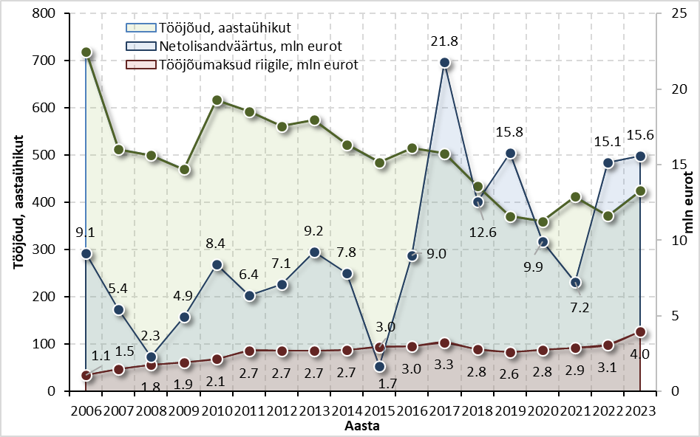
Joonis 1. Seakasvatuse panus riigieelarvesse: tööjõumaht, netolisandväärtus ja tööjõumaksude laekumine 2006–2023 (A.-H. Viira, METK, EPKK).

Lisaks otsestele tööjõumaksudele tuleb arvestada ka kaudset maksutulu söödatootmise, transpordi, energia, teenuste ja töötlemise kaudu. Sealiha tootmine loob mitmekordse majandusliku mõju kogu väärtusahelas, kuna sisendid, eelkõige teravili, energia ja teenused, pärinevad suures osas kodumaisest majandusest. Impordi asendamine tähendab seega rahavoo suunamist Eesti ettevõtetesse ning maksutulu suurenemist mitmes sektoris.
Andmed näitavad ühtlasi seakasvatuse rahavoogude märkimisväärset volatiilsust. Netoinvesteeringud ja netolisandväärtus on aastate lõikes tugevalt kõikunud, sealhulgas esinenud negatiivseid investeerimisaastaid. Sealiha hinna kõikumine Euroopa turul ning sisendite hinnatõusud (sööt, energia, tööjõud) suurendavad investeerimisriski. Sellises keskkonnas ei ole võimalik eeldada, et sektor suudab ulatuslikke struktuurseid investeeringuid teha üksnes turupõhise laenurahastuse toel.
Avaliku sektori investeeringutoetus on käsitletav riskijagamise mehhanismina, mis võimaldab stabiliseerida pikaajalisi investeeringuid hinnatsükli langusfaasis ning vältida tootmisvõimsuse pöördumatut vähenemist. Arvestades sektori kapitalimahukust ja hinnavolatiilsust, peab investeeringutoetuse määr olema piisav, et tagada projekti tasuvus konservatiivse turustsenaariumi korral.
Riigi jaoks tähendab selline toetus investeeringut, millel on mõõdetav tagasimakse. Impordimahu asendamine kodumaise tootmisega suurendab tööjõumaksude laekumist, kasvatab lisandväärtust ning vähendab väliskaubanduse puudujääki. Lisaks majanduslikule mõjule toetab see regionaalset tööhõivet, stabiliseerib maapiirkondade ettevõtluskeskkonda ning tugevdab riigi varustuskindlust kriisiolukordades.
Seega tuleb seakasvatuse investeeringutoetusi käsitleda strateegilise majanduspoliitilise meetmena, mille eesmärk ei ole üksikute ettevõtete toetamine, vaid riigi pikaajalise toidujulgeoleku, maksutulu ja regionaalse tasakaalu kindlustamine.

Täiendavad toetusmeetmed seakasvatuse jätkusuutlikkuse tagamiseks
Lisaks struktuursetele investeeringutoetustele on seakasvatussektori stabiilsuse ja konkurentsivõime tagamiseks vajalikud ka sihipärased tegevustoetused ning riskijuhtimismehhanismid.

Aretustoetus ja andmepõhine aretus
Aretuse kvaliteet ja geneetiline areng on sektori tootlikkuse aluseks. Senine aretustoetus ei ole piisavalt arvestanud tootmise spetsiifikat ega andmete kasutamise väärtust. Vajalik on:
- sihipärane toetus jõudluskontrolli ja aretusandmete kogumiseks ning analüüsiks;
- aretusprogrammide toetamine, mis põhinevad teaduspõhistel indeksitel ja tootlikkuse suurendamisel;
- geneetilise taseme tõusu sidumine tootlikkuse ja majandusliku efektiivsuse näitajatega.
Aretustoetuse eesmärk peab olema tootlikkuse kasv ja omahinna langus, mitte üksnes administratiivne programmide täitmine.

Loomade heaolu toetus
Euroopa Liidu loomade heaolu nõuded karmistuvad ning täiendavad heaolumeetmed võivad kaasa tuua tootmiskulude kasvu ja tootmismahu ajutise vähenemise. Kui ettevõtjad rakendavad nõutust kõrgemaid standardeid, peab sellega kaasnema saamata jäänud tulu või täiendavate kulude kompenseerimine.
Loomade heaolu toetuse eesmärk on:
- kompenseerida kõrgematest heaolustandarditest tulenev kulude kasv;
- vältida konkurentsipositsiooni halvenemist võrreldes madalama standardiga importtoodanguga;
- tagada sujuv üleminek uutele regulatsioonidele.

Kriisi- ja toidujulgeoleku toetus
Seakasvatus on tugevalt mõjutatud turutsüklitest, sööda ja energia hinnakõikumistest ning geopoliitilistest riskidest. 2023. aastal rakendatud erakorraline toidujulgeoleku toetus näitas, et kriisiolukorras on vajalik ajutine stabiliseeriv meede.
Soovitatav on luua selge mudel, mis määratleb:
- tasuvuse kriitilise piiri (nt sööda ja energia hinnasuhe);
- käivitamistingimused kriisitoetuse rakendamiseks;
- ajutise ja sihipärase kompensatsioonimehhanismi, mis aitab vältida tootmismahu pöördumatut langust.
Selline mehhanism toimiks riskipuhvrina, mitte püsitoetusena.

Tapatoetus või tootmismahu stabiliseerimise meede
Arvestades hinna volatiilsust ja eksporditurgude kõikumist, võib kaaluda tootmismahu stabiliseerimise mehhanismi, mis aitab vältida järske tootmise kokkutõmbeid turu langusfaasis. Selle eesmärk ei ole turu moonutamine, vaid tootmisbaasi säilitamine kriisiolukorras.

Investeeringutoetuste süsteemsed muudatused
Lisaks toetusmäärade korrigeerimisele on oluline tagada:
- toetusmeetmete varajane ja läbipaistev kommunikatsioon;
- piisav etteteatamisaeg investeeringute planeerimiseks;
- regulatsioonide ja toetusraamistiku stabiilsus.
Seakasvatus on kapitalimahukas ja pika investeerimistsükliga tegevusala. Sagedased või ettenägematud muudatused poliitikas suurendavad investeerimisriski ning pidurdavad arengut.

Strateegiline käsitlus
Arvestades seakasvatuse rolli toidujulgeolekus, regionaalarengus ja varustuskindluses, tuleb sektorit käsitleda osana riigikaitselisest ja elutähtsate teenuste raamistikust. Toetusmehhanismid peavad olema kooskõlas riigi pikaajalise julgeoleku- ja varustuspoliitikaga, mitte üksnes põllumajandustoetuste tehnilise rakendamisega.
Kokkuvõttes peab toetusraamistik koosnema kolmest tasandist:
- struktuursed investeeringutoetused;
- tootlikkust ja heaolu toetavad tegevustoetused;
- kriisi- ja riskijuhtimismehhanismid.
Selline mitmetasandiline süsteem võimaldab sektoril tulla toime turu volatiilsuse, regulatiivsete muutuste ja investeerimisvajadusega, tagades samal ajal riigile mõõdetava majandusliku ja julgeolekupoliitilise kasu.

Lisa 1. Ristkaardistus: seakasvatus × REM toidumissioon × „Eesti 2035” × ÜPP × mõõdikud
Tabel kaardistab seakasvatussektori erieesmärgid (A–E) REM toidumissiooni suundade, riigi pikaajalise strateegia „Eesti 2035” sihtide ning EL ühise põllumajanduspoliitika (ÜPP) üldeesmärkide ja erieesmärkidega. Iga rea lõpus on toodud näidismõõdikud ja võtmetegevused seakasvatuses.
Erieesmärk | REM toidumissioon – fookus | „Eesti 2035” – strateegilised sihid | ÜPP 2028+ (kavandatav raamistik) | Põhinäitajad / mõõdikud | Näidistegevused
A) Kestliku jõukuse toetamine kõigis piirkondades | • Isevarustatus ≥100% ja tarneahela lühendamine  • Tootjate pikaajalise konkurentsivõime ja väärtusahela positsiooni tugevdamine  • Tootlikkust ja ressursitõhusust tõstvad tehnoloogiad  • Bioresursside väärindamine ja ringbiomajandus | • Majandus: tugev, uuendusmeelne, vastutustundlik  • Elukeskkond: turvaline ja kvaliteetne  • Ühiskond: hooliv ja koostöömeelne | • Üldeesmärk 1: toiduga kindlustatus  • Üldeesmärk 2: keskkond ja kliima  • Üldeesmärk 3: maapiirkondade sotsiaalmaj areng  • Erieesmärgid: E1 (sissetulek), E2 (konkurentsivõime), E5 (ressursside kasutus) | • Isevarustatus sealihaga (≥100%)  • Sigade arv (~350 000)  • Energiakulu/ühik (−30% 2034)  • Netolisandväärtus sektoris (≥35 mln € 2034)  või  • Võõrutatud põrsaid/emis (≥32) | • 70% investeeringutoetus uutele farmidele  • Sööda kohaliku väärindamise suurendamine  • Energiatõhususe projektid
B) Kaitsevõime ja julgeoleku toetamine kõigis piirkondades | • Toidujulgeolek ja tarneahelate toimepidevus kui elutähtis teenus  • Epidemioloogiline julgeolek (SAK, PRRS) ja bioturvalisus • Kriisikindlus ja riskijuhtimissüsteem (taudid, turušokid, CBRN)  • Energia- ja taristukindlus (biogaas, mikrovõrgud) | • Elukeskkond: turvaline ja kvaliteetne  • Riigivalitsemine: uuendusmeelne ja usaldusväärne  • Majandus: vastupidav tootmisbaas | • Toiduga kindlustatus  • Riskijuhtimine ja kriisivalmidus  • Tarneahela tasakaal ja vastupidavus | • SAK-vaba staatus  • Epidemioloogilise reageerimise aeg  • Isevarustatus ≥100%  • Energiakatvus farmides (≥30% biogaas) | • SAK-vaba staatuse tegevuskava ja kompensatsioonimehhanism  • Metsseapopulatsiooni riskipõhine ohjamine  • Hajutatud spetsialiseeritud tootmisstruktuur  • Ühistulised biogaasiprojektid
C) Sotsiaalse ühtekuuluvuse ja põlvkondade vahetuse tugevdamine | • Tööhõive ja oskuste arendamine (praktikabaasid, nõustamine, digi- ja andmepõhised tööriistad)  • Põlvkondade vahetuse soodustamine  • Lühikesed ja läbipaistvad tarneahelad ning kohaliku toidu kättesaadavus | • Inimene: arukas ja tervist hoidev  • Ühiskond: hooliv ja avatud  • Majandus: maapiirkondade atraktiivsus | • Maapiirkondade sotsiaal-maj areng  • Tööhõive ja kaasatus  • Tootja positsiooni tugevdamine väärtusahelas  • Teadmised ja innovatsioon | • Töökohad maapiirkondades  • Noorte spetsialistide osakaal sektoris  • Koolitusel osalejate arv  • Kohaliku tooraine osakaal riigihangetes | • Koostöö ülikoolide ja kutseõppega, mentorlus  • Digi- ja juhtimiskoolitused tootjatele  • Kvaliteedikavad ja kodumaise tooraine eelistus hangetes  • Regionaalsete tootmisüksuste hoidmine
D) Elukvaliteedi säilitamine ja parandamine | • Loomade heaolu- ja keskkonnastandardite tõstmine  • Toiduohutus ja digitaalne jälgitavus kogu väärtusahelas  • Loodusvarade säästlik kasutamine ja ringbiomajandus | • Elukeskkond: keskkonnahoid ja kliimaeesmärgid  • Inimene: tervist toetav toitumine ja ohutu toit | • Keskkond ja kliima  • Ressursside tõhus kasutamine  • Loomade heaolu  • Ühiskonna nõudlus kvaliteetse ja tervisliku toidu järele | • CO₂e/metaani heide/ühik (−20% 2034)  • Toitainete ärakande vähenemine  • Lõhna- ja veemõjude tase  • Jälgitavuse ulatus väärtusahelas | • PLF-põhine heaolu- ja keskkonnaseire  • Sõnnikukäitluse ja toitainete ringluse moderniseerimine  • Kvaliteedi- ja jälgitavussüsteemid  • EL heaolunõuetele vastavate farmide osakaalu kasv
E) Põhiõiguste, demokraatia ja õigusriigi väärtuste kaitse ja tugevdamine | • Läbipaistev ja õiguspärane väärtusahel (kvaliteet, jälgitavus, auditeeritavus)  • Konkurentsineutraalsed ja selged toetusmehhanismid  • Õiglane ja etteantud reeglitega riskijagamine kriisides | • Riigivalitsemine: uuendusmeelne, usaldusväärne ja inimesekeskne  • Ühiskond: kaasav ja sidus | • Maapiirkondade sotsiaal-maj areng  • Väärtusahela tasakaal  • Haldus- ja juhtimisvõimekus  • Läbipaistvus | • Riigihangete kvaliteedikriteeriumide rakendamise tase  • Toetusmeetmete läbipaistvuse näitajad  • Auditite arv ja vastavusstandardid | • Hangete objektiivsed kriteeriumid (kvaliteet, heaolu, tarnekindlus)  • Missioonipõhised programmid (toiduohutus, loomatervis, ringbiomajandus)  • Kriisitoetus „käivitustingimustega”  • Selged ja eelnevalt kommunikeeritud toetusreeglid

Lisa 2. Investeeringuvajadused

1. Eesmärk
Käesoleva lisa eesmärk on esitada Rahandusministeeriumile lühike ja faktiline ülevaade seakasvatussektori investeerimisvajadusest, tasuvusest ning riigi tuludele avalduvast mõjust. Arvutused põhinevad failis INVEST_VAJADUS.xlsx esitatud investeeringuandmetel ning strateegiadokumendis toodud netolisandväärtuse (NLV) ja tööjõumaksude eeldustel.

2. Investeeringuvajadus
Sealiha isevarustatuse (ca 52,8 mln kg/a) saavutamiseks on vajalikud alljärgnevad investeeringud:
Variant | Investeering (mln €)
Tavapidamine | 218,96 mln €
Puurivaba pidamine | 275,76 mln €
Investeeringud on vajalikud amortiseerunud tootmisvõimsuste asendamiseks, loomade heaolunõuete täitmiseks ja energiatõhususe suurendamiseks.

Investeerimisloogika skeem
Stsenaarium A – Tavapidamine (kehtivad heaolunõuded)
Seakasvatuse investeeringuvajadus tootmishoonetesse: 218 957 746 €
See katab:
- olemasoleva tootmisbaasi asendamise/moderniseerimise
- tänaste heaolunõuete täitmise
- tootmismahu taastamise 100% isevarustatuse tasemeni

Stsenaarium B – Puurivaba pidamine (EL tulevased nõuded)
Seakasvatuse investeeringuvajadus tootmishoonetesse 275 757 116 €
See katab:
- emiste puurivaba pidamisele ülemineku (poegimine 6,5 m²; seemendus 5,5 m²)
- suurema pinnavajaduse tõttu kõrgema ehitusmahu
- vastavuse EL järgmise põlvkonna heaolunõuetele

Investeeringu erinevus: 275 757 116 € – 218 957 746 € = 56 799 370 € See on puurivabale süsteemile ülemineku lisakulu.

Toetusloogika (70%)
Tavapidamine
- Koguinvesteering: 218,96 mln €
- Riigi toetus 70%: 153,27 mln €
- Sektori omafinantseering 30%: 65,69 mln €

Puurivaba
- Koguinvesteering: 275,76 mln €
- Riigi toetus 70%: 193,03 mln €
- Sektori omafinantseering 30%: 82,73 mln €

Lisakulu riigile puurivaba variandi korral: ~40 mln € rohkem toetust.

3. Majanduslik mõju riigile
- Aastane netolisandväärtus (NLV): 15–16 mln €
- Aastane tööjõumaksude laekumine: ~4 mln €
- Riigi kogutulu: 19–20 mln € aastas
Tasuvusaeg:
Variant | Tasuvusaeg (a) | NLV per 1 € invest/a
Tavapidamine | 13,7–14,6 | 0,068–0,073 €
Puurivaba | 17,2–18,4 | 0,054–0,058 €
Nüüdisväärtus (NPV, 3,5%):
Variant | NPV 15 a (€/€) | NPV 30 a (€/€)
Tavapidamine | 0,79–0,84 | 1,26–1,34
Puurivaba | 0,63–0,67 | 1,00–1,07
Kumulatiivne lisandväärtus 30 aasta jooksul: tavapidamine ~2,12 €/€, puurivaba ~1,69 €/€. Tulemus kinnitab, et investeering on riigi vaates positiivse tasuvusega.

4. Järeldused ja ettepanek
- Investeering on riigile positiivse tasuvusega ning NPV on mõlemas tootmisvariandis selgelt positiivne.
- Tootmisvõime taastamine vähendab sõltuvust impordist ja tugevdab Eesti toidujulgeolekut.
- Regionaalne mõju on märkimisväärne, kuna seakasvatus on mitmes maakonnas üks olulisemaid tööandjaid.
- Energia- ja söödatundlikkuse vähenemine läbi moderniseerimise vähendab tulevikus kriisitoetuse vajadust.
Ettepanek: käsitleda seakasvatussektori tootmisvõime taastamist riikliku tähtsusega investeeringuna ning kaaluda investeeringutoetuse määra tõstmist vahemikku 50–70%, mis võimaldaks erakapitali kaasamist ja lühendaks tasuvusaja 5–7 aasta piirini.

Lisa 3. Emisekohapõhine investeeringumaksumus ja investeerimisvajaduse struktuur
Seakasvatuse investeeringuvajadust tuleb eristada kahel tasandil: (1) olemasoleva tootmishoonestiku amortisatsioonivajadus ühe emisekoha kohta ning (2) kogu tootmissüsteemi rajamise või täieliku moderniseerimise maksumus 100% isevarustatuse saavutamiseks.

1. Olemasoleva tootmishoonestiku investeering ühe emisekoha kohta
Tootmishoonete investeeringu koguväärtus ühe emisekoha kohta koosneb pikaajalistest (30 a), keskpikkadest (15 a) ja lühiajalistest (10 a) investeeringukomponentidest.
Tavapidamise süsteemis (kehtivad heaolunõuded) on tootmishoonete investeeringu arvestuslik koguväärtus ligikaudu 3195 eurot emisekoha kohta. Puurivaba pidamise korral (poegimissulg 6,5 m²; seemendus 5,5 m²) tõuseb see ligikaudu 5735 euroni emisekoha kohta, tulenevalt suuremast pinnavajadusest ja kõrgematest ehitus- ning sisustusnõuetest.
Arvestades 20 200 põhikarja emist, kujuneb olemasoleva taristu uuendamisvajaduseks:
- tavapidamisel ligikaudu 51,9 miljonit eurot;
- puurivaba pidamise korral ligikaudu 108,7 miljonit eurot.
Puurivabale süsteemile üleminek tähendab seega ligikaudu 56,8 miljoni euro suurust lisavajadust kogu sektoris ehk ligikaudu 2 800 eurot rohkem emisekoha kohta.

2. Täismahus tootmisvõime rajamise maksumus
Kui eesmärgiks on tootmismahu taastamine ja suurendamine vähemalt 100% isevarustatuse tasemeni koos kogu tootmistsükli (emised, võõrdepõrsad, nuumikud, mikrokliima, bioturvalisus, energia- ja keskkonnalahendused) rajamise või täieliku moderniseerimisega, kujuneb investeeringumaksumus oluliselt kõrgemaks:
- tavapidamisel ligikaudu 10 840 eurot emisekoha kohta (kokku ~219 mln €);
- puurivaba süsteemis ligikaudu 13 651 eurot emisekoha kohta (kokku ~276 mln €).
Need summad hõlmavad kogu tootmissüsteemi rajamist, mitte üksnes tootmishoonete amortisatsiooni.
Koondtabel: emisekoha investeeringumaksumus
Investeeringu tase | Tavapidamine | Puurivaba pidamine | Erinevus
Tootmishoonete investeering kokku €/koht | 3195 € | 5735 € | +2540 €
Reaalne investeerimisvajadus €/koht (säilinud osa arvestatud) | ~2600 € | ~5400 € | +~2800 €
Tootmishoonete investeering kokku (20 200 emist) | 51,9 mln € | 108,7 mln € | +56,8 mln €
Täismahus tootmisvõime rajamine €/koht | ~10 840 € | ~13 651 € | +2811 €
Täismahus tootmisvõime koguinvesteering | ~219 mln € | ~276 mln € | +56,8 mln €

Selgitus
- 3195 € ja 5735 € kajastavad tootmishoonete investeeringu koguväärtust emisekoha kohta.
- 2600 € ja 5400 € kajastavad olemasoleva taristu tegelikku uuendamisvajadust emisekoha kohta (amortisatsiooni arvestades).
- 10 840 € ja 13 651 € kajastavad kogu tootmissüsteemi rajamise või täieliku moderniseerimise maksumust emisekoha kohta.

Lisa 4. Seakasvatuse tsükkel

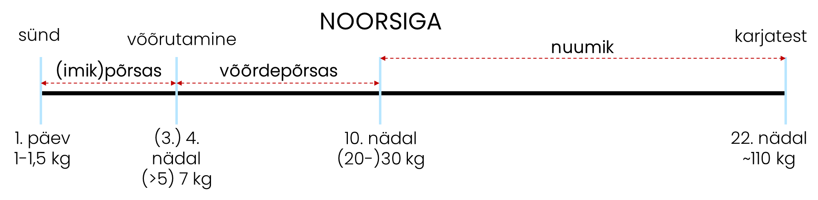

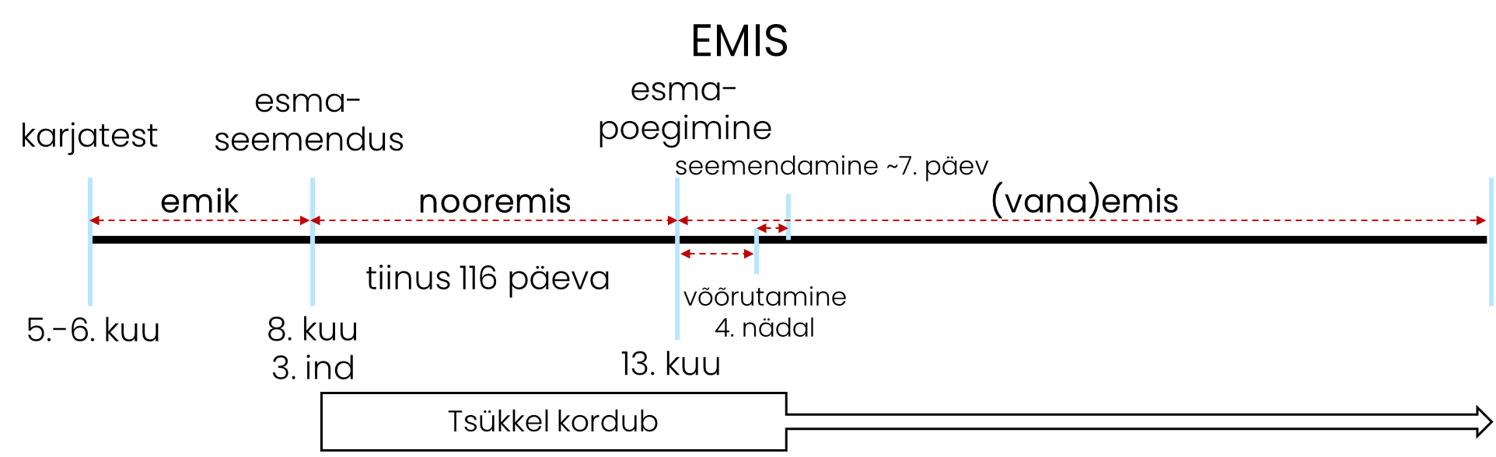

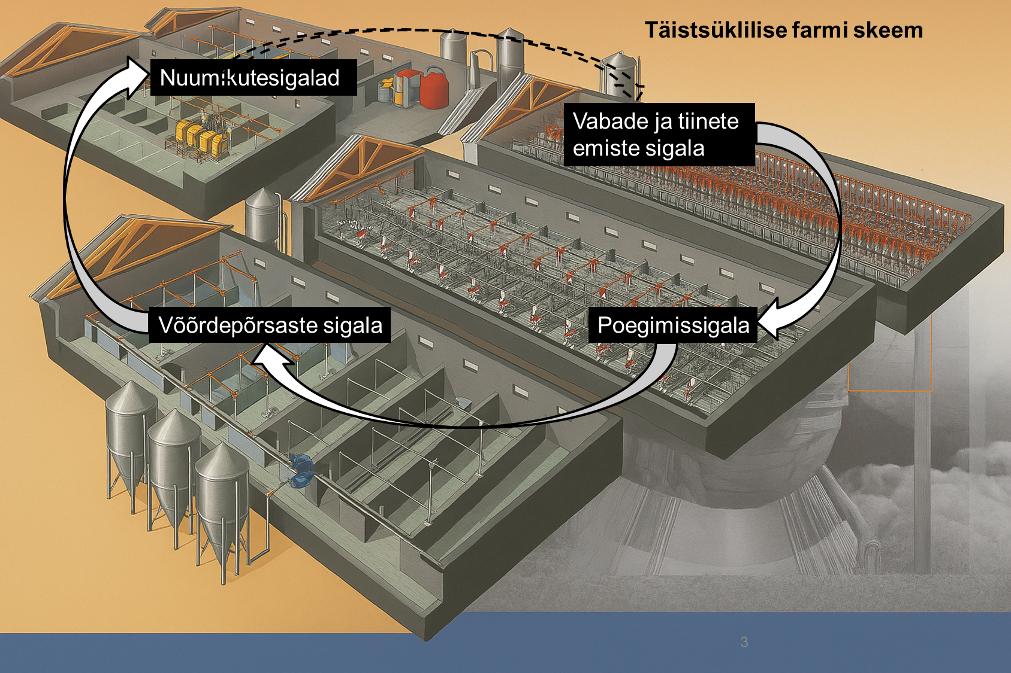

Lisa 5. Aretuspüramiid
- Aretusprogrammis püstitatud eesmärkide täitmisel ja tõumaterjali parandamisel on olulisem panus püramiidi tipus olevatel baasaretuskarjadel, kes müüvad väärtuslikke puhtatõulisi noorsigu püramiidi madalamal tasemel olevatele karjadele.
- Jõudluskontrollialused karjad tegelevad aretuspüramiidi esimesel kahel tasandil.
- Baasaretusfarmidega sõlmitakse eraldi lepingud, et tagada nendes farmides aretuse suundadega ühildumine ja veterinaarne kontroll karjade tervise üle.
- Ristandsigade tootmine toimub tööjaotuse alusel spetsialiseerunud ettevõtetes.

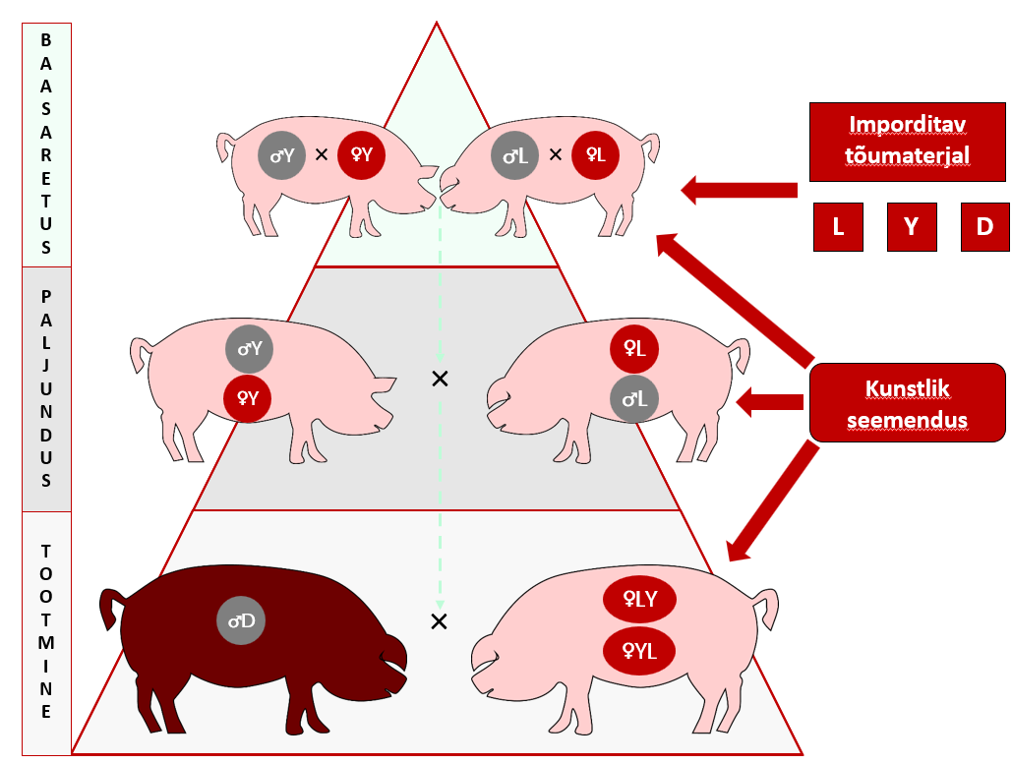

Tuumikaste
- Püramiidi tipus on puhtatõuline või tuumik aretuskari või karjad.
- Siin toimub puhtatõuliste sigade baasaretus koos paljundusega.
- Selle etapi oluliseks lüliks on jõudluskontroll ning seemendusjaamad.
- Eesmärgiks on lähtematerjali parandamine ja paljundamine ristamise jaoks.
- Siin olevad sead on puhtad liinid, kes on valitud kindlate tunnuste alusel.
  - Näiteks, tuumikkarja võib sigu valida massi-iivet ja pekipakust aluseks võttes, et toota sigu, kes kasvavad kiiresti ja on tapmisel kõrge tailiha osakaaluga.
  - Teist liini aga valitakse pesakonna suuruse järgi.
  - Ning kolmandat näiteks rümbanäitajaid arvestades.
  - Selliseid liine kombineerides tagatakse, et tootmises kasutatav nuumsiga kasvatab kiiresti ja efektiivselt tailiha, on kõrge rümbakvaliteediga ning maksimaalse efektiivsuse saavutamiseks paljunduskarjas saadakse emistelt suured pesakonnas.

Paljundusaste
- Püramiidi keskmises osas on paljunduskarjad ja seal on oluliselt rohkem sigu, kui tuumikkarjas.
- Sellistes karjades paljundatakse tuumikkarjadest pärit erinevaid sealiine ja ristavad erinevaid tõuge tootmaks F1 ristandeid (kahetõuline ristamine), keda kasutatakse nuumafarmides.
- F1 ristamistaseme emiste ja isatõu kultide ristamise tulemusena toodetakse nuumpõrsad.

Nuumaaste
- Püramiidi alumisse kihti kuuluvad nuumsigade kasvatajad ja seal asub suur osa sigade populatsioonist.
- Selle astme eesmärgiks on turunõudlusele vastavate tapasigade tootmine väiksemate kuludega.
- Nendes karjades viiakse läbi viimane ristamine lihatõugu kuldi ja ristandemise vahel (kolmetõuline ristamine).
- Eestis kasutatakse lihatüüpi kultidena djuroki tõugu või nende ristandeid (ka suure valge või maatõuga). Emised on tavaliselt suure valge ja maatõu ristandid.

Lisa 6. Seakasvatuse näitajad

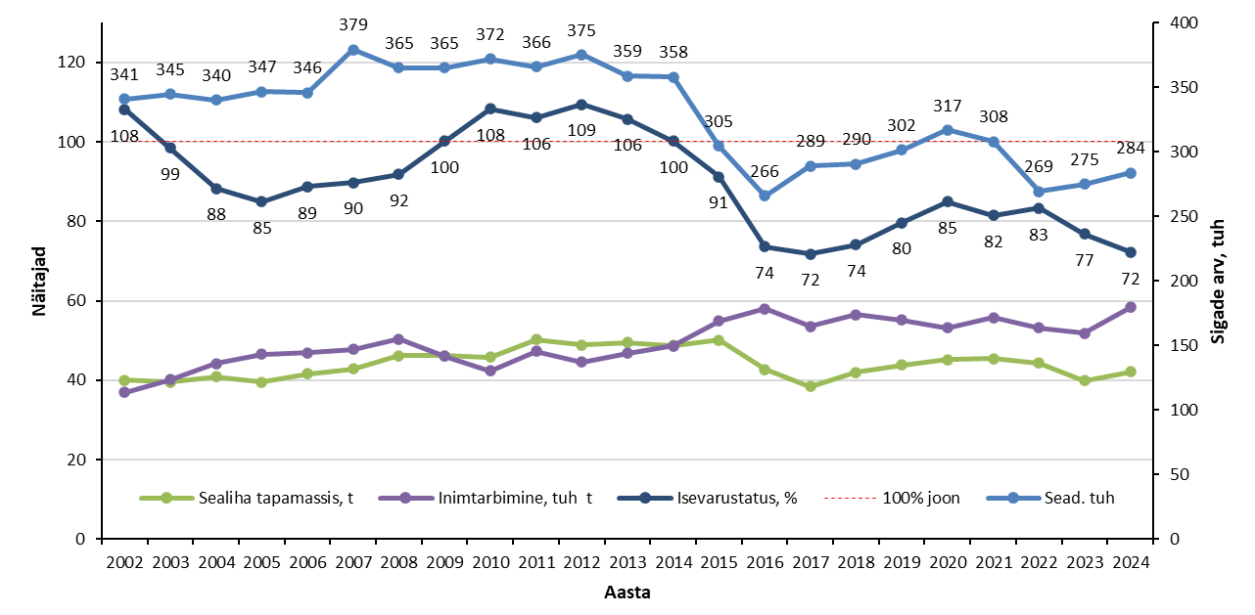
Joonis. Sealiha toodang, tarbimine ja isevarustatus (Statistikaamet)

Lisa 7. Emise aastane toodang
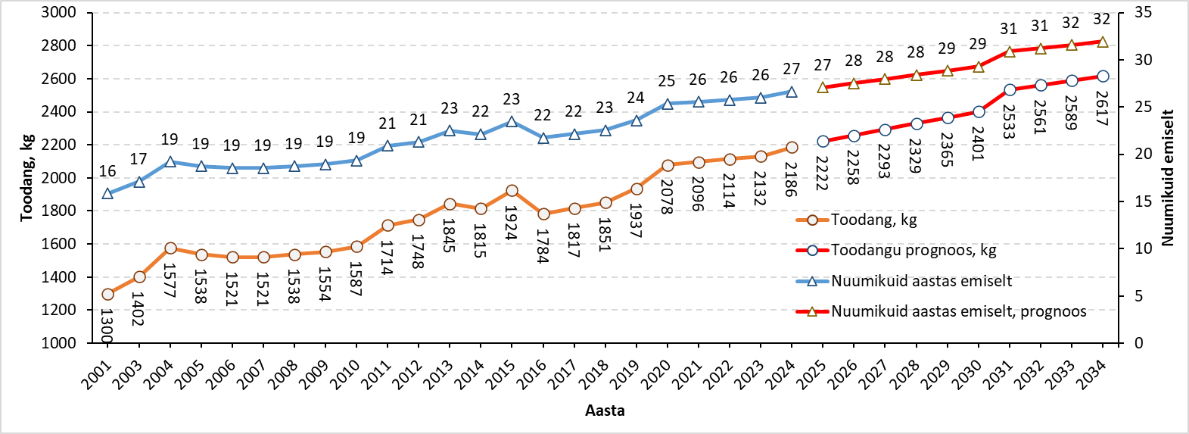
Joonis. Nuumikute arv ja rümpade mass emise kohta aastas ja prognoos 2025-2034 (Eesti Põllumajandusloomade Jõudluskontrolli AS andmed; rümbamass 82 kg; suremus võõrutamisest nuuma lõpuni 5%).

Lugupidamisega

/digitaalselt allkirjastatud/

Meelis Laande  Juhatuse liige  Atria Eesti AS | Priit Dreimann  Juhatuse liige  Maag Food OÜ | Timo Vunder  ETSAÜ nõukogu esimees  Kõpsta Seafarm OÜ | Anu Hellenurme  ETSAÜ juhatuse liige

